iTree网站
数据库设计说明书

iTree网站小组&权限服务小组
2015-6-30

文档修订摘要
日期 | 版本号/状态 | 描述 | 作者 | 审阅者 | 批准人/日期
2015年 6月 30日 | 1.0 | 整理iTree网站数据库设计文档 | 刘洋 | 赵鹏 | 2015年 7月1 日
2015年 7月 1日 | 1.1 | 拆开表示了E-R图，增加了表属性（标识） | 刘洋 | 梁艳飞 | 2015年 7月 1日
2015年 7月 1日 | 1.2 | 完善表结构，填写完善触发器设计版块 | 梁艳飞 | 赵鹏 | 2015年7 月 1日
2015年7月 9日 | 1.3 | 对该文档进行了规范性检查，对部分内容进行了规范性修改 | 梁艳飞 | 赵鹏 | 2015年7月 9日
年 月 日 |  |  |  |  | 年 月 日
年 月 日 |  |  |  |  | 年 月 日
年 月 日 |  |  |  |  | 年 月 日
年 月 日 |  |  |  |  | 年 月 日
年 月 日 |  |  |  |  | 年 月 日
年 月 日 |  |  |  |  | 年 月 日
年 月 日 |  |  |  |  | 年 月 日

目 录
1. 文档介绍 4
1.1 文档目的 4
1.2 读者对象 4
1.3 参考文献 4
2. 数据库环境说明 4
3. 逻辑设计 5
3.1 对象E-R图 5
3.1.1 成员表 5
3.1.2 导师信息 5
3.1.3 文件表 6
3.1.4 新闻动态表 6
3.1.5 留言表 6
3.1.6 教师寄语表 7
3.1.7 个人规划表 7
3.1.8 学习记录表 7
3.2 系统E-R图 8
4. 物理设计 8
4.1 表汇总 8
4.2 表结构 9
4.3 数据结构 12
4.4 存储过程、函数及触发器的设计 13
5. 安全性设计 15
5.1 对数据库存储敏感信息： 15
5.2 数据信息的保存： 15
5.3 用户帐号密码的加密方法 15
5.4 角色与权限 15
6. 数据库管理与维护说明 15

文档介绍

文档目的
为了有效指导iTree网站系统数据库的设计，特设计此概要设计说明该网站数据库所含有的各数据表及其机构，以作为系统开发实现的依据，本说明书主要阅读对象为客户、业务或需求分析人员、测试人员、用户文档编写者、项目管理人员。
本说明书定义了iTree网站数据的详细需求，明确了网站的数据库处理，数据库建设，是整个数据库建设的依据，它对以后阶段的工作起指导作用。本文也是项目完成后系统验收的依据。
在计算机网络，数据库和先进的开发平台上，利用现有的软件，配置一定的硬件，开发一个具有开放体系结构的、易扩充的、易维护的、具有良好人机交互界面的iTree网站，实现网站发布信息，管理员的增加和删除网站的信息。

读者对象
本文档的读者对象是需求人员、系统设计人员、开发人员、测试人员。

参考文献
- 《iTree网站需求规格说明书2.0》
- 国家标准《数据库设计说明书（GB8567----88）》

数据库环境说明

- 数据库系统，设计工具，编程工具等
采用MySQL数据库, HeidiSQL数据库编程工具。
（2）详细硬件配置
Intel486以上系列、AMD K6 以上系列等PC台式机和便携式电脑；
运行时占用内存：≤1MB；
所需硬盘空间：≤5MB；
软件平台：中文Windows95/98/2000/NT 4.0或更高版本；

逻辑设计

对象E-R图

成员表

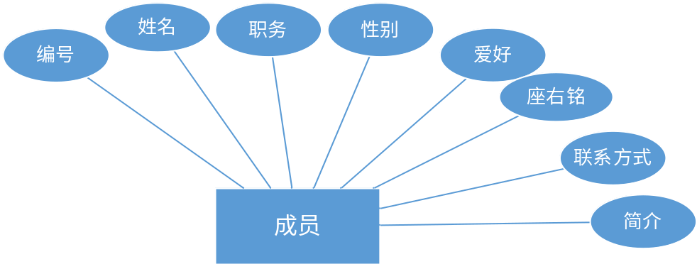

导师信息
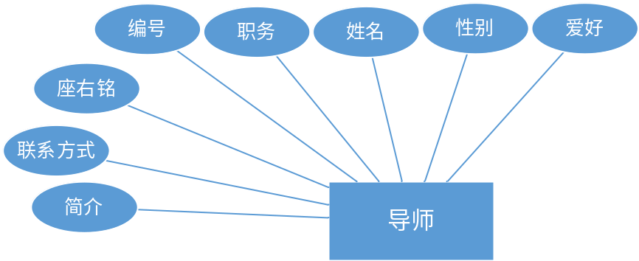

文件表
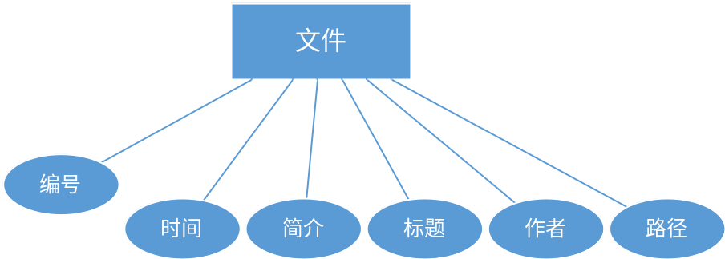

新闻动态表
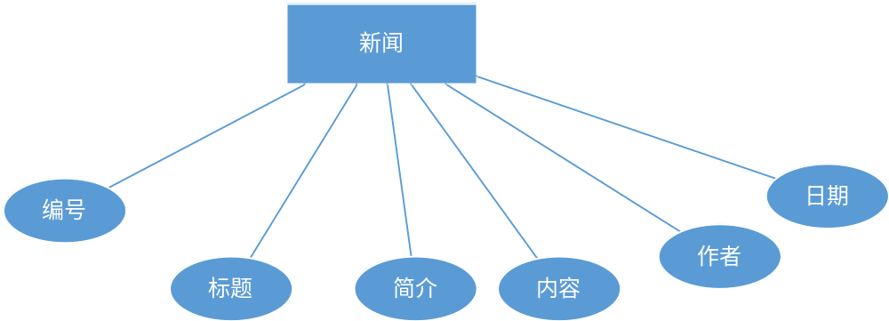

留言表
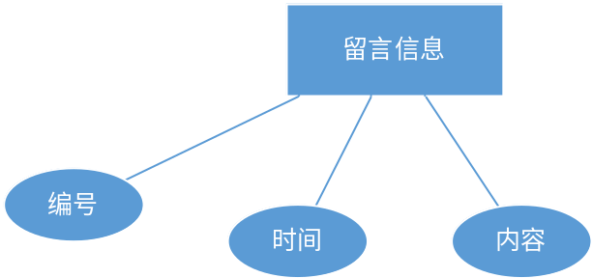

教师寄语表
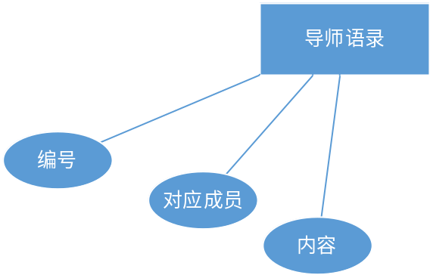

个人规划表
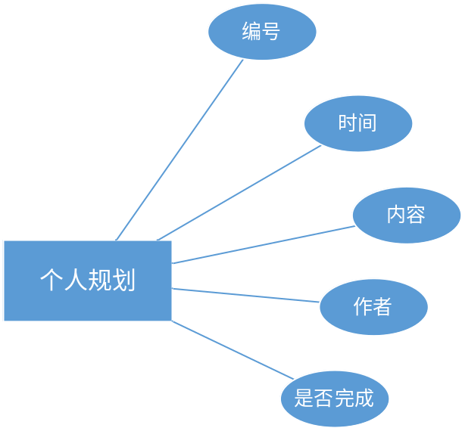

学习记录表
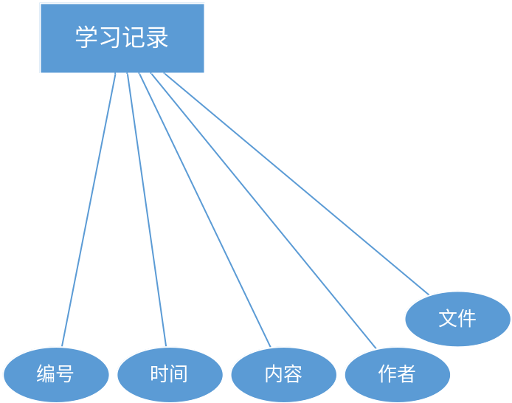

系统E-R图
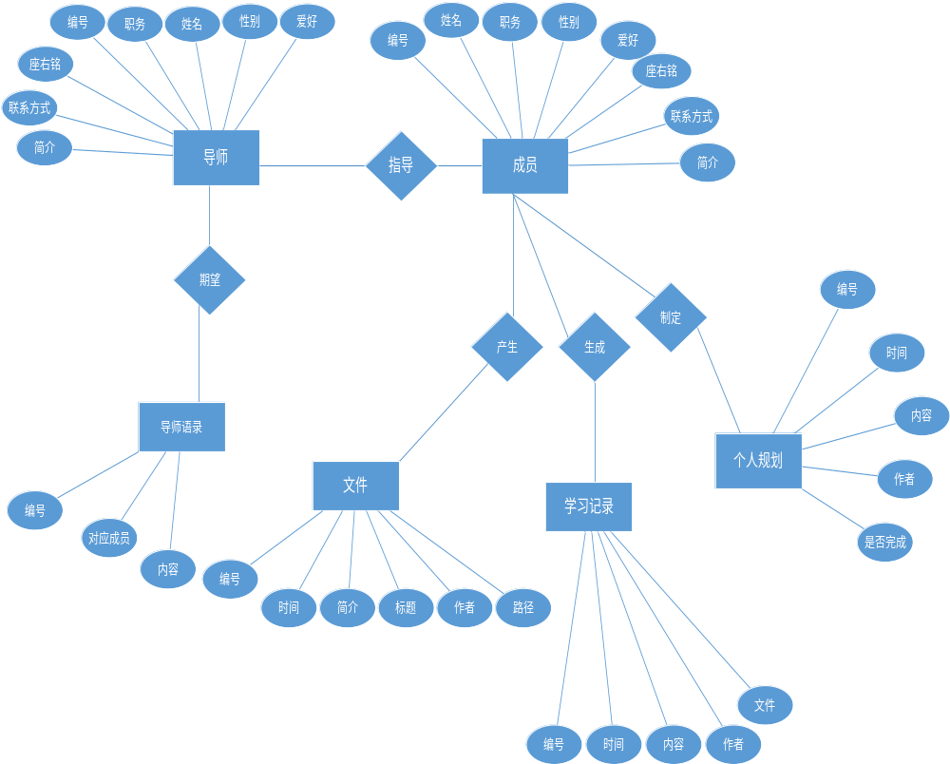

物理设计

表汇总
表名 | 功能说明
成员表 | 用户表包含了所有用户的基本信息
职务表 | 职务表包含了本网站所涉及的所有用户的身份（老师，学生）
图片表 | 图片表存储了本网站所涉及的所有图片
文件表 | 文件表存储了所有同学学习资料
新闻动态表 | 新闻动态表包含了本网站所涉及的所有动态信息
留言表 | 留言表存储了本网站所涉及的所有留言
教师寄语表 | 教师寄语表存储了教师寄语信息
个人规划表 | 个人规划表存储了所有同学的短期和长期规划
学习记录表 | 学习记录表存储了所有同学学习内容

表结构
- 1、成员表
表名 | UserTable
主键 | UserID
序号 | 字段名 | 字段说明 | 类型 | 长度 | 允许空 | 缺省值
1 | UserID | 成员ID/主键，例如：U201401 | varchar | 8 | 否
2 | UserName | 姓名 | varchar | 10 | 否
3 | DutyID | 职务/外键 | Varchar | 3 | 否 | D3
4 | UserSex | 性别 | Int | 4 | 否 | 1
5 | PassWord | 密码 | Varchar | 10 | 否
6 | PhotoID | 照片/外键 | Int | 4 | 否
7 | UserHoby | 爱好 | Varchar | 50 | 是
8 | UserMotto | 座右铭 | Varchar | 50 | 是
9 | UserTel | 联系方式,手机号码 | Int | 11 | 否
10 | UserProfile | 简介 | Varchar | 50 | 否
11 | UserIdentify | 标识（1表示可用，0表示不可用） | Int | 4 | 否 | 1

- 2、职务表
表名 | DutyTable
主键 | DutyID
序号 | 字段名 | 字段说明 | 类型 | 长度 | 允许空 | 缺省值
1 | DutyID | 职务ID/主键,例如：D1 | Varchar | 3 | 否
2 | Duty | 职务 | Varchar | 10 | 否
3 | DutyIdentify | 标识（1表示可用，0表示不可用） | Int | 4 | 否 | 1

- 3、图片表
表名 | PhotoTabel
主键 | PhotoID
序号 | 字段名 | 字段说明 | 类型 | 长度 | 允许空 | 缺省值
1 | PhotoID | ID/主键,自增 | Int | 4 | 否 | 1
2 | PhotoProfile | 照片简介 | Varchar | 50 | 否
3 | StoragePath | 存储路径 | Varchar | 100 | 否

- 4、文件表
表名 | FileTable
主键 | FileID
序号 | 字段名 | 字段说明 | 类型 | 长度 | 允许空 | 缺省值
1 | FileID | ID/主键,自增 | Int | 4 | 否
2 | FileProfile | 简介 | Varchar | 50 | 否
3 | FileTittle | 标题 | Varchar | 50 | 否
4 | FilePath | 路径 | Varchar | 100 | 否
5 | UserID | 作者/外键 | Varchar | 8 | 否
6 | PhotoID | 照片/外键 | Int | 4 | 是
7 | FileType | 文件类型 | Varchar | 10 | 否
8 | UploadTime | 文件上传时间 | Datetime |  | 否 | 当前系统时间

- 5、新闻动态表
表名 | NewsTable
主键 | NewsID
序号 | 字段名 | 字段说明 | 类型 | 长度 | 允许空 | 缺省值
1 | NewsID | 新闻ID/主键，自增 | Int | 4 | 否
2 | NewsTittle | 标题 | Varchar | 50 | 否
3 | NewsContent | 内容 | Text |  | 否
4 | NewsProfile | 简介 | Varchar | 50 | 否
5 | NewsAuthor | 作者 | Varchar | 10 | 否
6 | NewsDate | 时间 | Datetime |  | 否
7 | PhotoID | 照片/外键 | Int | 4 | 是
8 | NewsIdentify | 标识。可用为1，不可用为0 | Int | 4 | 否 | 1

- 6、留言表
表名 | MessageTable
主键 | MessageID
序号 | 字段名 | 字段说明 | 类型 | 长度 | 允许空 | 缺省值
1 | MessageID | 留言ID/主键，自增 | Int | 4 | 否
2 | MessageContent | 内容 | Text |  | 否
3 | MessageDate | 时间 | Datetime |  | 否
4 | MessageName | 姓名 | Varchar | 10 | 是
5 | MessageTel | 联系方式 | Varchar | 50 | 是

- 7、教师寄语表
表名 | TheTeacherWrote
主键 | ContentID
序号 | 字段名 | 字段说明 | 类型 | 长度 | 允许空 | 缺省值
1 | ContentID | 寄语ID/主键，自增 | Int | 4 | 否
2 | TeacherContent | 寄语内容 | Varchar | 100 | 否
3 | UserID | ID/外键 | Varchar | 8 | 否

- 8、个人规划表
表名 | StudyPlan
主键 | PlanID
序号 | 字段名 | 字段说明 | 类型 | 长度 | 允许空 | 缺省值
1 | PlanID | 规划ID/主键 | Int | 4 | 否
2 | UserID | ID/外键 | Varchar | 8 | 否
3 | PlanContent | 计划内容 | Varchar | 100 | 否
4 | PlanStart | 计划开始时间 | Datetime |  | 否
5 | PlanEnd | 计划结束时间 | Datetime |  | 否
6 | PlanDate | 更新记录时间 | Datetime |  | 否
7 | PlanParent | 父类 | Int | 4 | 否
8 | PlanCompared | 完成,1为已完成，0为待完成 | Int | 4 | 否 | 0

- 9、学习记录表
表名 | StudyRecord
主键 | RecordID
序号 | 字段名 | 字段说明 | 类型 | 长度 | 允许空 | 缺省值
1 | RecordID | 记录ID/主键，自增 | Int | 4 | 否
2 | RecordDate | 时间 | Datetime |  | 否
3 | RecordContent | 内容 | Varvhar | 200 | 否
4 | UserID | ID/外键 | Varchar | 8 | 否
5 | FileID | 文件/外键 | Int | 4 | 是
6 | PhotoID | 照片/外键 | Int | 4 | 是

数据结构
数据结构条目
数据结构名称：成员表
含义说明：成员表包含了所有用户的基本信息
组成：用户编号（主键），用户名，职务编号（外键），密码，性别，照片编号（外键），爱好，座右铭，联系方式，简介，标识列（1，0）

数据结构条目
数据结构名称：职务表
含义说明：职务表包含了本网站所涉及的所有用户的身份（老师，学生）
组成：职务编号（主键），职务名称，标识列（1，0）

数据结构条目
数据结构名称：新闻动态表
含义说明：新闻动态表包含了本网站所涉及的所有动态信息
组成：新闻编号（主键），标题，内容，简介，作者，时间，照片编号（外键）

数据结构条目
数据结构名称：图片表
含义说明：图片表存储了本网站所涉及的所有图片
组成：图片编号（主键），照片简介，存储路径

数据结构条目
数据结构名称：留言表
含义说明：留言表存储了本网站所涉及的所有留言
组成：留言编号（主键），时间，内容，姓名，联系方式

数据结构条目
数据结构名称：教师寄语表
含义说明：教师寄语表存储了教师寄语信息
组成：教师寄语编号（主键），用户编号（外键），寄语内容

数据结构条目
数据结构名称：个人规划表
含义说明：个人规划表存储了所有同学的短期和长期规划
组成：规划编号（主键），用户编号（外键）,计划内容，时间，父类，完成(1,0)

数据结构条目
数据结构名称：学习记录表
含义说明：学习记录表存储了所有同学学习内容
组成：记录编号（主键），用户编号（外键）,时间，内容，文件编号（外键），照片编号（外键）

数据结构条目
数据结构名称：文件表
含义说明：文件表存储了所有同学学习资料
组成：文件编号（主键），简介，标题，作者，文件路径，照片编号（外键），上传时间，文件类型

数据表关系图
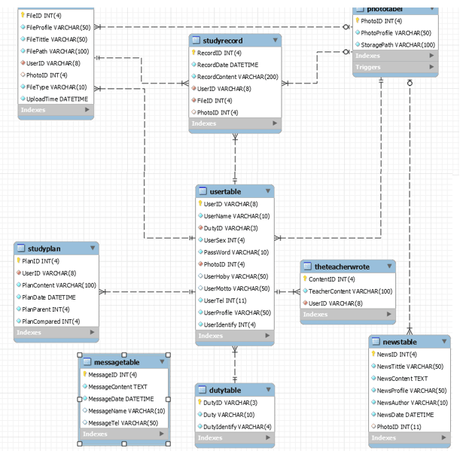

存储过程、函数及触发器的设计
[存储过程及触发器的命名按照《xx数据库设计规范》中关于存储过程及触发器的命名规范命名。

触发器名 | iTreedb_PhotoTabel_after_delete
数据库用户 | 数据库管理员
触发器功能 | 图片表中的PhotoID字段为外键，当图片表删除数据时，与其相关联的表字段需要进行相应修改，为符合外键引用的完整性约束，编写次触发器。
触发器算法 | 根据要删除的数据的id字段，将引用其为外键的所有表的相应字段改为null，然后再将其删除。
触发器调用方式 | 删除PhotoTabel表中的数据行时，触发执行
sql脚本 | CREATE TRIGGER `iTreedb_PhotoTabel_after_delete`  AFTER DELETE ON `PhotoTabel`  FOR EACH ROW  BEGIN  update FileTable set PhotoID = null where PhotoID = ":old.PhotoID";  update NewsTable set PhotoID = null where PhotoID = ":old.PhotoID";  update StudyRecord set PhotoID = null where PhotoID = ":old.PhotoID";  END
补充说明 | [补充说明]

触发器名 | iTree_FileTable_after_delete
数据库用户 | 数据库管理员
触发器功能 | 文件表中的FileID 字段为外键，当文件表删除数据时，与其相关联的表字段需要进行相应修改，为符合外键引用的完整性约束，编写次触发器。
触发器算法 | 根据要删除的数据的id字段，将引用其为外键的所有表的相应字段改为null，然后再将其删除。
触发器调用方式 | 删除FileTable表中的数据行时，触发执行
sql脚本 | CREATE TRIGGER `iTree_FileTable_after_delete`  AFTER DELETE ON `FileTable`  FOR EACH ROW  BEGIN  update StudyRecord set FileID = null where FileID = ":old.FileID";  END
补充说明 | [补充说明]

5安全性设计

对数据库存储敏感信息：
针对本系统我们对用户密码进行加密，以保证各级用户对系统访问的安全性。生成的口令不可逆转（用MD5加密是一种32位字符的加密方法）。输入的口令不应显示在显示终端上。

数据信息的保存：
利用RDBMS的服务器稳定运行—实现各种信息的储存、控制及调节备份、恢复等日常的维护管理工作。在软件后期的项目中建立异地备份服务器后备份数据进行异地保存。

用户帐号密码的加密方法
（对用户帐号的密码进行加密处理，确保在任何地方都不会出现密码的明文。）
在Java代码中实现加密算法。

角色与权限
超级管理员可以对网站所有数据进行操作，可以对所有的表进行创建、索引、删除、修改操作。iTree成员只能够对个人规划表进行增加和修改的操作。

数据库管理与维护说明
管理员进行定期的对数据库监视，进行冷备份。对于故障后的数据库进行及时恢复，保证数据正确完整。

